PRESSRELEASE 2019-08-06

150 ton mindre plast med ny
tortillaförpackning från Santa Maria
Fredagsmyset ska bli klimatsmartare! Det tycker Paulig, som nu lanserar en ny Santa Maria tortillaförpackning där en del av plasten har bytts ut mot papper. Den nya förpackningen innebär 35% lägre klimatpåverkan* och 150 ton mindre plast jämfört med tidigare förpackning.
Tortillas är en av Pauligs populäraste produkter; varje år säljs ca 370 miljoner Santa Maria tortillas. De största marknaderna är Sverige och Norge, men Santa Maria tortillas går också på export till ett flertal länder.
- Självklart ger det extra positiv effekt när vi genomför betydande förändringar på en storsäljare som denna. Genom att byta ut en del av plasten mot papper på ovansidan av förpackningen, minskar vi mängden plast med 150 ton. Det motsvarar 6 miljoner halvliters PET-flaskor! Samtidigt är det här bara början. Vi jobbar aktivt för att kunna erbjuda ännu bättre förpackningar till både tortillas och andra produkter, säger Jenny Odéhn Hejdenberg, Head of Brand & Portfolio på Paulig.
Kollegan Therese Arvidsjö, Sustainability Manager på Paulig, fyller i:
- Till 2025 ska vi ha ersatt eller tagit bort minst 25% av plasten i vårt produktsortiment och 100% av våra förpackningar ska vara gjorda av återvunnet, återvinningsbart eller förnybart material.
9 av 10 oroar sig för plast
Paulig är förstås inte ensamma om att fokusera på plastfrågan. En övervägande majoritet, 87%, av europeiska konsumenter oroar sig över produkter som innehåller plast. Det visar bland annat en undersökning gjord av Eurobarometern/Foresight Factory (2017). Siffran är ännu högre om vi ser till bara Sverige, där 94% uppger att de är oroade över plastmängden.
Extra stor är oron kring plast inom gruppen millenials, det vill säga personer mellan 18-30 år. Millenials föredrar papper framför plast, glas och metall. Och gruppen blir allt mer köpstark; år 2025 beräknas millenials stå för hälften av Europas arbetskraft.
Santa Maria tortillas i ny förpackning finns i butik från vecka 34.

*Jämfört tidigare förpackning. Beräknat av IVL Svenska Miljöinstitutet.
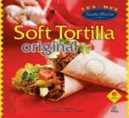
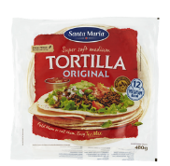
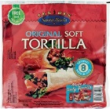
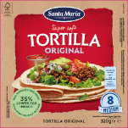
Santa Maria tortillas – milstolpar i produktutvecklingen

2000
Fri från konserverings-medel
2010
Palmolja ersätts med rapsolja
2016
Mjukare tortilla med mindre salt
2019
Plast ersätts med papper. Tillsats tas bort.

KONTAKT
Eva Berglie
Kommunikationschef Paulig Foods
0708-99 19 37
eva.berglie@paulig.com
BILDER
Högupplösta bilder finner du i vårt pressrum på MyNewsdesk:
http://www.mynewsdesk.com/se/santa-maria

